AA - PCR og gelelektroforese
PCR
- Hvad står PCR for, og hvad er formålet med denne teknik?

- Beskriv de tre hovedtrin (denaturering, anealing, forlængelse) i PCR-processen og deres formål.

- Hvad er betydningen af primere i PCR, og hvordan vælger man dem?

- Forklar, hvad der sker under hver cyklus af en PCR-reaktion.

- Hvilke komponenter er nødvendige i en PCR-reaktionsblanding, og hvad er deres funktioner?

Gelelektroforese:
- Hvad er formålet med gelelektroforese, og hvordan fungerer denne teknik?

- Beskriv figur 1 og forklar, hvordan DNA-molekyler adskilles under gelelektroforese.

- Hvad er betydningen af at tilføje et farvestof til DNA-prøverne, før de tilsættes brøndene?

- Hvordan aflæses DNA-bånd på en gelelektroforese-gel, og hvad indikerer forskellige placeringer af båndene?

- Hvordan kan gelelektroforese bruges til at bekræfte at en PCR har været en succes?

- Hvordan kan gelelektroforese kombineres med PCR for at analysere DNA-prøver?
Figur -1 Gelelektroforese:
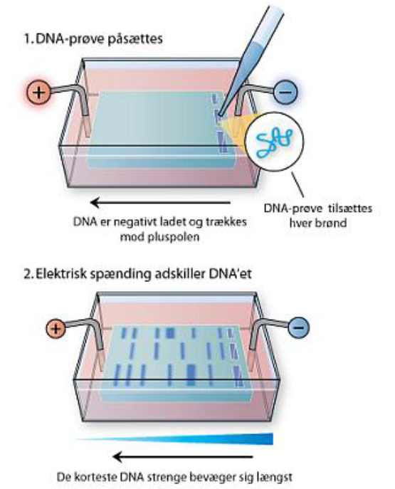
Case: Identifikation af en genetisk variation
Du arbejder som forsker i et genetiklaboratorium, hvor du undersøger en ny genetisk variation, der er forbundet med en sjælden arvelig sygdom. Dit mål er at identificere denne variation og analysere dens forekomst i en populationsprøve.
Først indsamler du DNA-prøver fra en gruppe individer, der er diagnosticeret med den sjældne arvelige sygdom, samt en kontrolgruppe af raske individer.
Du udfører PCR på DNA-prøverne ved at anvende specifikke primere designet til at ramme det område af genomet, hvor den genetiske variation forventes at være til stede.
Efter PCR'en udfører du gelelektroforese for at adskille DNA-fragmenterne baseret på deres størrelse og undersøge tilstedeværelsen af den genetiske variation.
Spørgsmål til case:
- Hvad er formålet med at anvende gelelektroforese i denne undersøgelse af den genetiske variation?

- Hvordan kan resultaterne af gelelektroforese hjælpe med at identificere tilstedeværelsen af den genetiske variation i de undersøgte DNA-prøver?

- Hvilken betydning har det at inkludere en kontrolgruppe i denne undersøgelse, når man udfører gelelektroforese?

